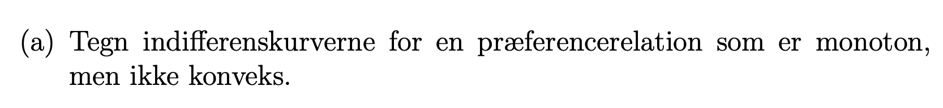

Monoton: Alle punkter nord-øst for punkt ligger i den øvre konturmængde. Dette gælder ikke her.

Konveks: lineære kombinationer mellem to punkter ligger alle i den øvre konturmængde. Dette gælder her.

1. Den rene indkomsteffekt fremkommer, fordi forbrugerens eksisterende forbrugsbundt bliver dyrere ved en prisstigning
2. Formueeffekten fremkommer, fordi forbrugerens endogene indkomst stiger. Den har det modsatte fortegn af indkomsteffekten
3. Formueeffekten dominerer den rene indkomsteffekt, hvis forbrugeren er nettosælger Hvis forbrugeren er nettokøber, dominerer indkomsteffekten.

Ved FKK og på lang sigt er

Derfor findes prisen ved FOC af AC

Dette indsættes i AC

Checker for maksimum.

Derfor har vi fundet den lavest mulige pris.

Pga. perfekte komplementer er det oplagt, at

Dette indsættes i budgetbetingelsen

Dette samme for



Vi skal løse

Det kan let ses, at

Dette indsættes i udgiftsfunktionen:

Da man ikke kan interegere en ikke differentiabel funktion, tager vi slave måden.

Finder først nytten

Vi husker, at nyttefunktionen er givet ved

Værdierne indsættes.

Det mindste tal gælder, da det er perfekte komplementer.

Dette indsættes i vores udgiftsfunktion:

Nu bruges formlen for EV:



Dødvægtstabet er givet ved:

Dødvægtstabet er nul pga. forbrugerens præferencer er perfekte komplementer, og derfor substituerer forbrugeren ikke væk fra den afgiftspålagte vare.

Nej, det ville de ikke. G er en monoton transformation af u, og derfor vil der ikke ske noget med resultateterne



Svar:

Da potensen er mindre end 1, er der faldende skalaafkast.





Hældningen udledes ved:

Af denne grund er isokvanterne strengt konvekse. Da alle lineære kombinationer ligger i den øvre konturmængde

Tegning:



Pga det faldende skalaafkast og at de øvre konturmængder er strengt konvekse.



Her kan man let substituere produktionsfunktionen ind på x’ plads.

Nu findes FOCs

Disse divideres med hinanden:

Nu udledes

Dette indsættes i

*Dette indsættes på plads.*

Derfor er udbudskurven givet ved:

Checker profit:

Derfor er profitten altid positiv.

Holder k fast, da kapitalapparatet ikke kan justeres på kort sigt.

Den betingede faktoreftorspørgsel er nu

På kort sigt er omkostningsfunktionen derfor

Virksomheden maksimerer dens dækningsbidrag ved at differentiere ift. x og finde FOC

Det vides yderligere, at MC er givet ved:

AC findes for at udlede udbudskurven:

Det tjekkes, at:

1. MC altid er stigende:
2. MC>AC for alle x

Hermed kan vi være sikre på, at løsningen er et maksimum.



Først findes indkomsterne:

Vi clearer markedet for vare 1. Sætter udbud lig med efterspørgsel.

Ligevægtsallokeringen for

For forbruger B



For at finde sammenhængen differentieres der.

Der er derfor en positiv sammenhæng. Når b stiger, stiger forbruger B’s efterspørgsel efter vare 1, og han er derfor villig til at betale en højere pris for vare 1. Da forbruger A er den eneste, der udbyder vare 1, vil dette øge hans indkomst.

Da pris på vare 2 er numeraire. Fås

Ganger igennem med Derfor fås

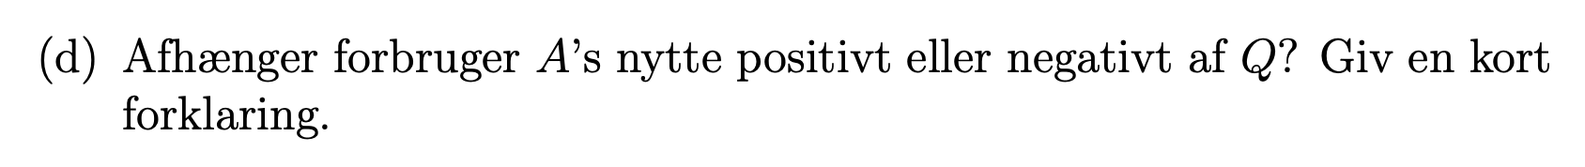

Indsætter i

For vare 1 er der ingen ændring. Det ses dog for vare 2, at det er faldende i Q. Forklaringen er, at når Q stiger, stiger udbuddet af vare 1, og derfor falder prisen. Dette reducerer forbruger A’s indkomst og derfor hans nytte.

